ПИШПЕК
Сведения для этой эпохи пока не найдены
42.86658, 74.60664

Фотография пока не добавлена
РУССКИЙ
Сведения для этой эпохи пока не найдены.

ФРУНЗЕ
Дом на Дзержинке
42.86658, 74.60664
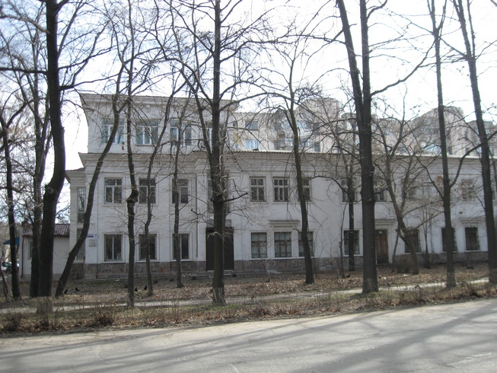
Дом на Дзержинке
РУССКИЙ Дом на Дзержинке
Первые двухэтажные дома на Дзержинке.
Источник: https://bimap.su/description/frunze/311_Dzerjinka1.txt · BIMAP
Фотографии и материалы принадлежат их авторам; лицензия не указана

БИШКЕК
Сведения для этой эпохи пока не найдены
42.86658, 74.60664

Фотография пока не добавлена
РУССКИЙ
Сведения для этой эпохи пока не найдены.

